مقامات وأضرحة الأولياء بالجزائر*

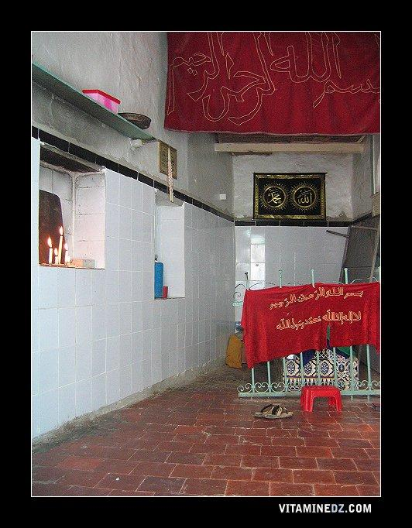

لا تكاد قرية تخلو من مقام أو ضريح ولي صالح أو قبة. فلكل قرية ولِيها أو أكثر سواء كانت كبيرة أو صغيرة. وتختلف شهرة هذه المقامات، وهؤلاء الأولياء وتتفاوت بقدر الأساطير التي نسجت حولها. وتبعا لذلك ذاع صيت بعضها وتجاوز حدود القرية أو الجهة, أو حتى أصبح رمزا معروفا في كل البلاد كما هو الشأن بالنسبة لـ (سيدي عبد الرحمن الثعالبي) حارس مدينة الجزائر و(سيدي بومدين) حارس تلمسان و(سيدي راشد) في قسنطينة و (سيدي الخير) في سطيف و(سيدي الهواري) في وهران وغيرهم. في حين يبقى بعضهم محدود الشهرة ويدين له أهل القرية بالولاء .
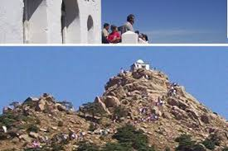
الأجيال اليقين بأنه لولي صالح , لكن في معظم الأحيان لا أحد يعرف شيئا دقيقا ومؤكدا عنه, باستثناء بعض الأساطير التي هي أقرب الى الخوارق منها الى السيرة الذاتية لأشخاص أتقياء وصالحين . وتحظى المقامات بتبجيل العامة من الناس في الجزائر وخاصة ببلاد القبائل, بل وأحيانا بتقديس مشوب بالرهبة والخضوع. فهي بصورة ما رموز لتاريخ غيبي غير محدود المعالم تحفّه الطلاسم وتتخلله القوى الخارقة التي بإمكانها إحضار (المعجزات) في حالة الرضى وبتسليط العقاب و البطش في حالة السخط . ولذلك فالتقرب منها لا يتيح فقط جني البركات والخيرات ولكن أيضا يبعد الشر والأذى والهلاك .
وسوء المصير. ومن شدة الولاء و الاحترام المشبع بالخوف فإن نسبة عالية من أهالي الريف ببلاد القبائل إن أقسموا بأوليائهم لا يحنثون أبدا. وعلى ذلك فزيارة هذه المقامات هي يومية وعلى مدار السنة خاصة من النساء اللائي يتقدمن الى الضريح للتبرك .
والتمني والتضرع لتحقيق أمنية ما أو لتجاوز محنة أو الخروج من ورطة. فتطلب الزواج من طال عليها الانتظار والإنجاب من عز عليها الوليد وتحقيق الذكر من لا تلد إلا الإناث وعودة الغائب من نأى عنها عزيز … وهلم جرا. وخلال تلك الزيارات تشعل الشموع وتقدم هبات نقدية تسمى محليا (الوعدة) وتعلق تعاويذ وأنسجة ولفائف. والى جانب هذه الزيارات اليومية التي غالبا ما تكون فردية بحتة ويحيط موضوعها الكتمان, هناك زيارات جماعية وهي عادة أسبوعية تؤديها عائلة أو عشيرة أو مجموعة من الجيران, فتقدم ال قربان بنحْر تيس أو أكثر وإعداد وجبة الكسكسى لإطعام الزائرين والأطفال وعابري السبيل. كما تقدم خلال تلك الزيارة (الوعدة) التي تصل حصيلتها في كثير من الأحيان إلى آلاف الدينارات.ولدى بعض المقامات الشهيرة في بلاد القبائل كـ أحمد بن إدريس (بقرية إيلولة) أو مالو مثلا تكون هذه الزيارات الجماعية كل يوم خميس حيث تقبِل عائلات من أماكن بعيدة على متن حافلات تشكل موكبا احتفاليا بهيجا لاسيما من ولاية بجاية. وتقضي ليلة بالمقام مليئة بالمدائح والأدعية والتبرك.
تبرك وصفقات قِران :
بيد أن ما تتميز به المقامات ذائعة الصيت هو التجمع الكبير الذي يقام فيها كل سنة ويسمى (الزردة). ففي يوم معلوم من السنة يعلن عنه المنادي أو(البرّاح) كما يسمى محليا, خلال جولة تقوده الى كل قرى المنطقة وأسواقها مشيا على الأقدام لإعلام الناس بموعد (الزردة) وفي السنوات الأخيرة أدخلت تعديلات على وسيلة الاتصال بحيث أصبح المنظمون يلجأون لاستخدام الوسائل الحديثة من ملصقات وإعلانات في الصحف والإذاعة. ويفد الى المكان آلاف من الناس من مختلف الأعمار لقضاء يوم كامل من الترفيه في جو المدائح و قرع الطبول والأهازيج والرقص وتقدم لهم أطعمة متنوعة من اللحوم والكسكسي والفواكه الطازجة والمجففة وغيرها . ولا يبخل الزوار في الإجادة بـ (وعْدات) سخية تصل قيمتها عند العد النهائي الى عشرات الآلاف من الدينارات. وفي مقامات أخرى يكون موعد اللقاء السنوي يوم عاشوراء حيث يقبل الزوار من الجنسين بالمئات وتكون المناسبة سانحة في بعض النواحي للتقارب بين
الشباب والفتيات بغرض التعارف والاكتشاف على أمل عقد صفقات القران . وقد بلغ الإقبال على بعض المقامات في السنوات الأخيرة مستويات قياسية و تحضر حتى عائلات جزائرية مقيمة بالخارج, بحيث وجب تجنيد قوات الأمن لتنظيم المرور والمحافظة على النظام العام وسط آلاف من الوافدين فيما يشبه (حجا) سنويا. وكسبت هذه الطقوس ساحة واسعة من الجيل الجديد بصرف النظر عن مستواه التعليمي وشعوره الديني . فهنا الجميع بشر سواسية يحتويهم وعاء واحد بلا تمييز. وهذه الظاهرة التي تعد امتدادا ضاربا في القدم صارت متأصلة في المجتمع القبائلي اليوم وتشكل موردا ماليا هاما للمقامات المقصودة وفي كثير من الأحيان يستفيد من تلك الموارد الفقراء والمحتاجين بالمنطقة. إقامة على هامش العقل
زردة “ازرو نطهور” بالعربية “جبال الظهر”
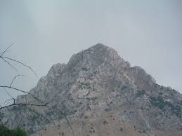
وتشكل مقامات الأولياء الصالحين جزءاً لا يتجزأ من التراث القبائلي ولا تزال لحد الآن تتمتع بمكانة مرموقة في الوعي الفردي والجمعي, يختلط فيها الشعور الديني بذلك الإحساس الغامض لدى كل إنسان بالعالم الموازي, الطلسمي , غير المفهوم المبني أساسا على (أساطير الأولين) وبقدر ما يسود الاعتقاد بأن (أسياد) تلك المقامات يمكنهم التوسط بين الإنسان وربه ويساعدون على إيصال الدعوات والصلوات
وإبلاغ نجواه العميقة. يعم اليقين بأنهم يتمتعون بطاقات فوق (بشرية وخارقة) قادرة على البطش و إنزال العقاب وفرض الخضوع والركون . والى ذلك ربما تعود تسميتهم بـ (حراس البلد) أو (حراس الأرض) التي يسهرون (في اعتقاد العامة) على حمايتها وعلى سكينتها وانتظام الحياة فيها. فكم من امرأة رأت الولي الصالح بلحمه ودمه وهي بين اليقظة والنوم في صورة شخص كل شيء فيه أبيض من لحية وعباءة وعمامة … وكم من رجل تراءى له احد الأولياء في صورة ثعبان رهيب أو وحش مروع بعد ما تجرأ على ذكره بالسوء في سر أو علن … ومئات من الحكايات الغريبة الأخرى تتناول العلاقة بين (حراس البلد) ومحروسيها. فهؤلاء وأولئك يروون تجاربهم المروعة وإن كانت عموما لا تصدق
لأنها أقرب إلى الخوارق منها إلى ما يمكن أن يستوعبه العقل , لكن معظم ناس القبائل لا يجرؤون على إبداء الريبة والاستخفاف مخافة أن تصيبهم اللعنة ويلحق بهم غضب وبطش (حارس البلد). وفي غمرة الأساطير والحكايات الغابرة والتجارب الشخصية الماثلة تستمر قدسية الأولياء الصالحين دائما قوية وحاضرة في أذهان القبائليين يستمدون منها زادا للإشباع الفضول الغيبي ويتخذون منها في إدامة عادة متأصلة لا تقرب فقط بينهم وبين الله لكنها أيضا تقرب بعضهم من البعض. وتلك سنة الحياة.
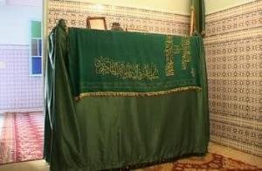
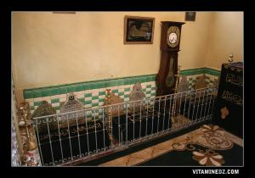
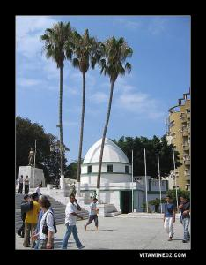
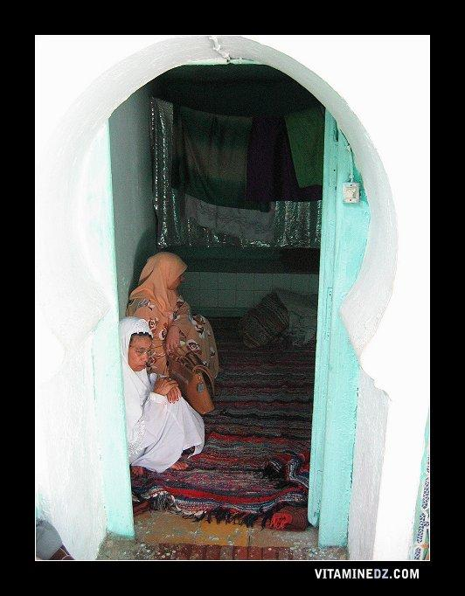

__________________________
*نقلًا عن موقع " نورت".

